東園國小114學年第一學期【品德教育】融入教學活動執行成果檢核表
實施年級 | 一年級 二年級 三年級 四年級五年級 ▓六年級
融入主題 | 尊重 勤儉 誠信 感恩 ▓關懷▓正義 負責 寬恕自律
實施方式 | 結合繪本進行，繪本名稱： 。  ▓融入班級（綜合）課程，單元名稱：《一鏟一手，撐起光復的明天》。  融入學年自訂活動，活動主題： 。  配合校內安排之宣導活動，活動主題： 。  其他，請簡述： 。
活動概要 | - 以花蓮馬太鞍溪環境事件作為真實案例，引導學生認識公共議題與品德抉擇之間的關聯。  - 透過新聞摘要、圖片或影片，協助學生理解事件背景、爭議重點與可能造成的影響。  - 運用引導式提問，引發學生思考「面對不當行為時的選擇與責任」。  - 以學習單作為主要學習成果呈現方式，讓學生進行個人書寫與反思。  - 強調從事件理解到行動思考的歷程，培養學生的價值判斷與公共意識。
成果描述 | - 多數學生能正確理解馬太鞍溪事件的基本內容，並說明事件涉及的環境與公共資源問題。  - 學生能在學習單中表達自身感受，展現對自然環境與公共行為的同理與關懷。  - 部分學生開始從不同角色觀點（居民、遊客、旁觀者）思考事件，展現多元視角。  - 學生能提出貼近生活的具體行動想法，如提醒他人、避免破壞環境、遵守公共規範等。  - 學習單內容顯示學生已逐步將品德概念內化，並嘗試連結至自身日常行為與校園生活。
檢討建議 | - 行動層面的想法多停留在概念層次，未來可結合實作活動，深化品德實踐。  - 建議將公共議題融入跨領域課程，延長討論時間，強化學習深度與連續性。  - 可持續蒐集學生回饋，作為後續品德教育活動調整與優化的參考依據。
活動照片 | 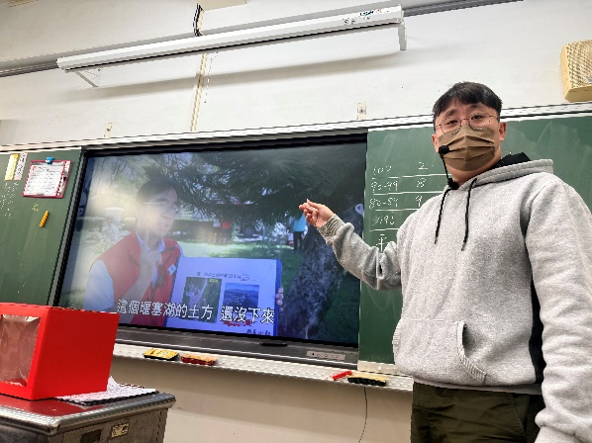 | 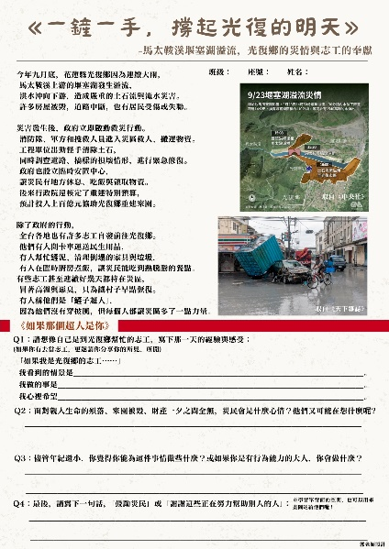
活動照片 | 依照片內容簡述辦理情形：  上課時，老師以影片作為引起動機，並透過引導式提問讓學生說出影片重點。 | 依照片內容簡述辦理情形：  教師自行設計學習單，補充學生部分經驗。
活動照片 | 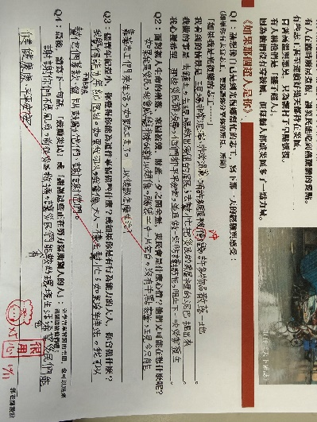 | 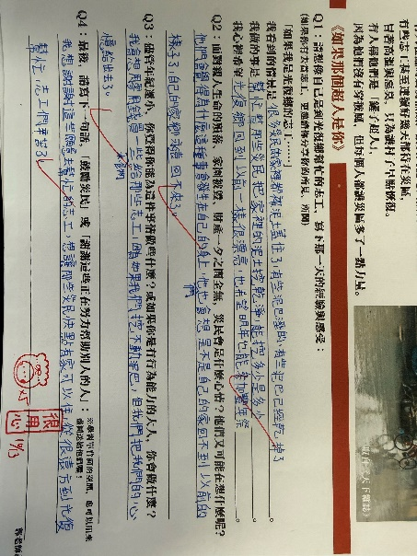
 | 依照片內容簡述辦理情形：  學生撰寫學習單內容。 | 依照片內容簡述辦理情形：  學生撰寫學習單內容。
※請各學年代表填完後，可用line或mail回傳給活動組，表格若不足請自行延伸使用，謝謝。

